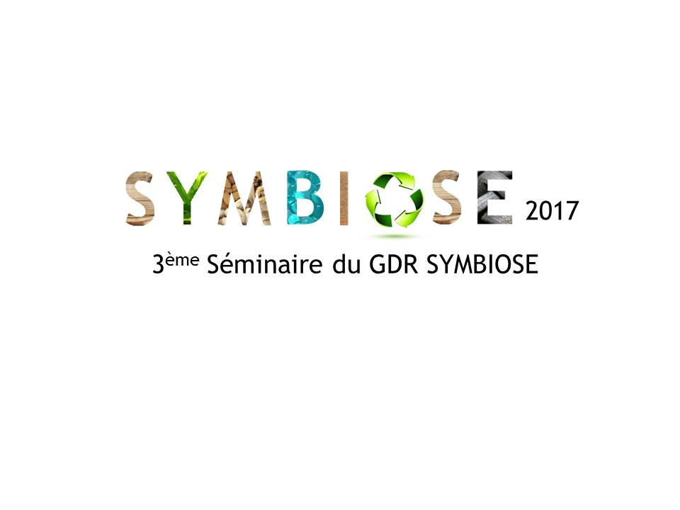

**GDR3710 - SYnthons et Matériaux BIOSourcEs**

# **Montpellier – La Grande Motte, 29 Mai - 1er Juin 2017**

**Titre**

**Auteur 1, Auteur 2,…. (souligner l’auteur qui présentera la communication)**

**Affiliation, adresse mail**

**Sessions :**

* Biomasse et matériaux biosourcés
* Caractérisation des états de la matière solide
* Physico-chimie des systèmes colloïdaux biosourcés
* Stratégies de fonctionnalisation de polysaccharides
* Biomasse non lignocellulosique

*(Supprimer les sessions non pertinentes. Cette liste n’est pas limitative, toutes les présentations en accord avec les thématiques du GDR et les matériaux biosourcés sont recevables*)

*Résumé en anglais.*

*Les présentations pourront être faites en anglais ou en français selon les sessions (20 lignes maximum*)

Références :

***Résumé à renvoyer avant le 2 Mai 2017 à l’adresse :*** [***gdr-symbiose@inra.fr***](mailto:gdr-symbiose@inra.fr)

***Merci de supprimer les mentions en italique avant soumission***